**Блок «ГПС - Давление и температура газа»**

**а. Внешний вид блока**

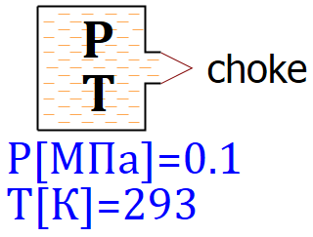

**б. Моделируемый объект**

Блок моделирует источник газа с постоянными во времени давлением и температурой.

**в. Свойства блока**

|  |  |  |
| --- | --- | --- |
| **Наименование свойства** | **Единицы** | **Обозначение** |
| Абсолютное давление рабочей среды в полости | Па | p_pol |
| Температура рабочей среды в полости | К | T_pol |

**г. Параметры блока**

|  |  |  |
| --- | --- | --- |
| **Наименование параметра** | **Единицы** | **Обозначение** |
| Абсолютное давление рабочей среды в полости | МПа | _p |
| Термодинамическая температура рабочей среды в полости | К | _T |

**д. Входные/выходные порты и связь с другими блоками библиотеки**

Блок имеет один входной порт типа «ГПС пневматическая связь», предназначенный для соединения с блоками, моделирующими дроссели, каналы, клапаны, распределители.

Примеры соединения блока с другими блоками библиотеки «ГПС» приведены на рисунке 1.

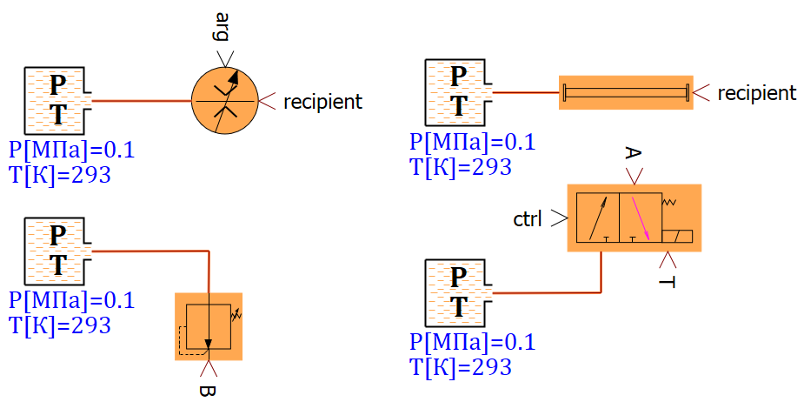

Рисунок 1 – Примеры соединения блока с другими блоками библиотеки «ГПС»

**е. Математическая модель**

В блоке не заложена математическая модель. Заданные в свойствах давление и температура передаются через порт блока.